12.12.23г., Русский язык, ПК-23-111
Имя существительное как часть речи
Имя существительное — часть речи, которая обозначает предмет и отвечает на вопросы кто? что? (человек, животное, молодёжь, музей, Москва, доброта, бег, синева) и имеет категории рода, числа и падежа.
Начальная форма имени существительного — именительный падеж единственного числа.
Синтаксическая функция: в предложении имя существительное может быть любым членом предложения: как главным – подлежащим или сказуемым, так и второстепенным – дополнением, определением, обстоятельством. Но в абсолютном большинстве случаев синтаксическая роль имени существительного: подлежащее или дополнение.
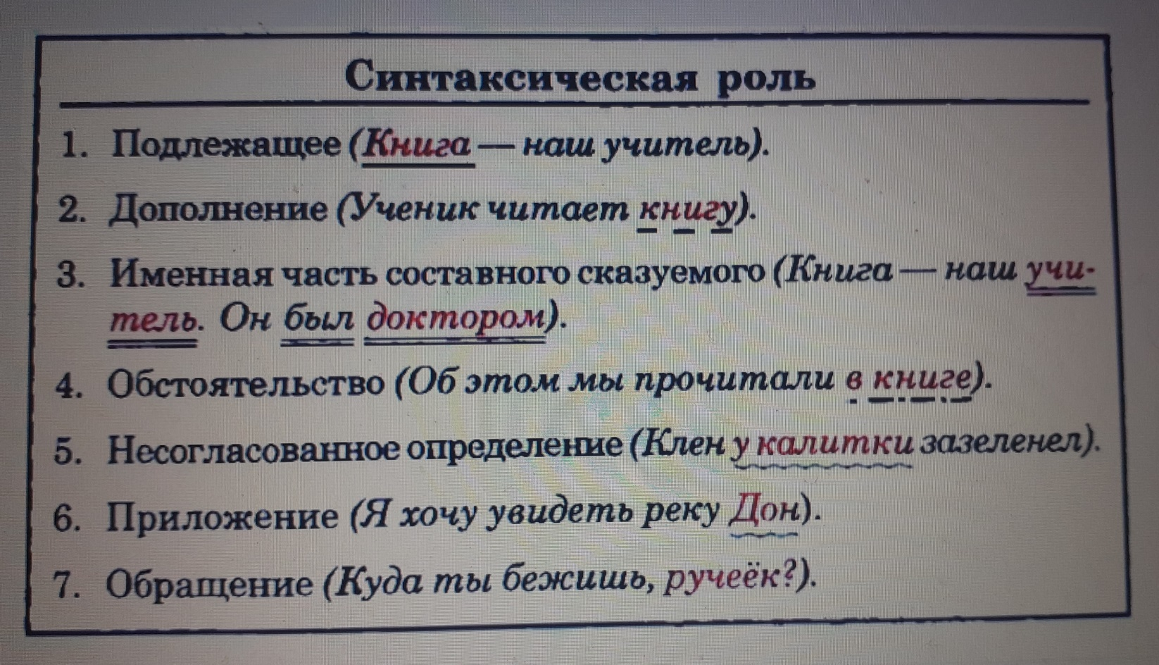

1. Нарицательные и собственные имена существительные
Нарицательные — существительные, представляющие собой обобщённые наименования однородных предметов и явлений (море, река, созвездие, город, гора, чувство и т. д.). Эти наименования носят понятийный характер, поскольку служат именем не отдельного конкретного предмета, а всех предметов и явлений одного типа. Нарицательные имена существительные пишутся со строчной (маленькой) буквы.
Имена собственные — существительные, обозначающие индивидуальные названия отдельных живых существ, предметов или явлений и выделяющие его из ряда однородных (Енисей, Стрелец, Памир, Рязань, Марина Цветаева и т. п.). К именам собственным относятся фамилии, имена и отчества, псевдонимы и прозвища людей, клички животных; географические, астрономические названия; названия произведений литературы и искусства, газет, журналов; исторических событий, праздников, предприятий, магазинов, кафе и т. д.
Имена собственные могут состоять из нескольких слов (Западная Сибирь, Туманность Андромеды). Кроме того, они не изменяются по числам и имеют форму либо единственного, либо множественного числа (Сахалин, Алтай, Карпаты, Афины).
Одни и те же слова могут быть как нарицательными, так и именами собственными: «максим» (пулемёт) — Максим (имя), стрелка (предмет) — Стрелка (кличка). Имена собственные пишутся с прописной (большой) буквы.
2. Одушевлённые и неодушевлённые имена существительные
Одушевлённые существительные обозначают живые существа (людей, животных) и отвечают на вопрос кто? Например: врач, спортсмен, медведь, журавль.
Неодушевлённые существительные обозначают наименования неживых предметов, явлений, абстрактных понятий и отвечают на вопрос что? Например: велосипед, учебник, вечер, радость.
Деление существительных на одушевлённые и неодушевлённые в языке не всегда совпадает с делением предметов на живые и неживые в природе. Например, существительные народ, команда, отряд, экипаж обозначают группу живых существ (людей), однако в языке являются неодушевлёнными, и наоборот: существительные покойник, мертвец, обозначающие неживые предметы, в языке являются одушевлёнными.
У одушевлённых существительных форма винительного падежа множественного числа совпадает с формой родительного. Правило действует и для существительных единственного числа мужского рода.
Проверим одушевленность существительного «ферзь«. Так как это слово мужского рода, то проверить можно как во множественном числе, так и в единственном.
Родительный падеж. Много (Кого? Чего?) ферзей. Нет (Кого? Чего?) ферзя.
Винительный падеж. Вижу (Кого? Чего?) ферзей, ферзя.
Необходимые нам формы совпадают, следовательно, «ферзь» — одушевлённое существительное.
У неодушевлённых существительных форма винительного падежа множественного числа совпадает с формой именительного. Правило действует и для существительных единственного числа мужского рода.
3. Конкретные и абстрактные имена существительные
Конкретные существительные обозначают реальные предметы (дом, стол, лампа).
Абстрактные (отвлечённые) существительные обозначают непредметные понятия — качества, свойства, действия или процессы (быстрота, ловкость, рисование). Как правило, множественного числа не имеют.
4. Собирательные и единичные имена существительные
Собирательные существительные обозначают совокупность однородных предметов как целое (листва, студенчество). Имеют форму множественного числа.
Единичные существительные обозначают предметы, выделенные из совокупности (соломинка, пылинка, соринка).
5. Род имён существительных
Имена существительные относятся к одному из трёх ро­дов только в единственном числе: мужскому (вестибюль, тюль, рельс, шампунь); женско­му (вуаль, мозоль); среднему (заседание, повидло, регби, шасси). Имена существительные по родам не изменяются.
У неизменяемых слов иноязычного происхожде­ния род определяется следующим образом:
если слово обозначает неодушевленный предмет, оно среднего рода (эскимо, метро, интервью); исключения — кофе (муж. род), авеню, кольраби (жен. род);
если слово обозначает лиц женского пола, оно относится к женскому роду (мадам, леди, мисс);
если слово обозначает лиц мужского пола или животных, оно относится к мужскому роду (атташе, денди, пони, ка­каду);
если слово является географическим названием, его род определяется родом того нарицательного имени, которым это название может быть заменено: Колорадо — женский род, если это река, и мужской род, если это штат; Суху­ми — мужской род, так как это город.
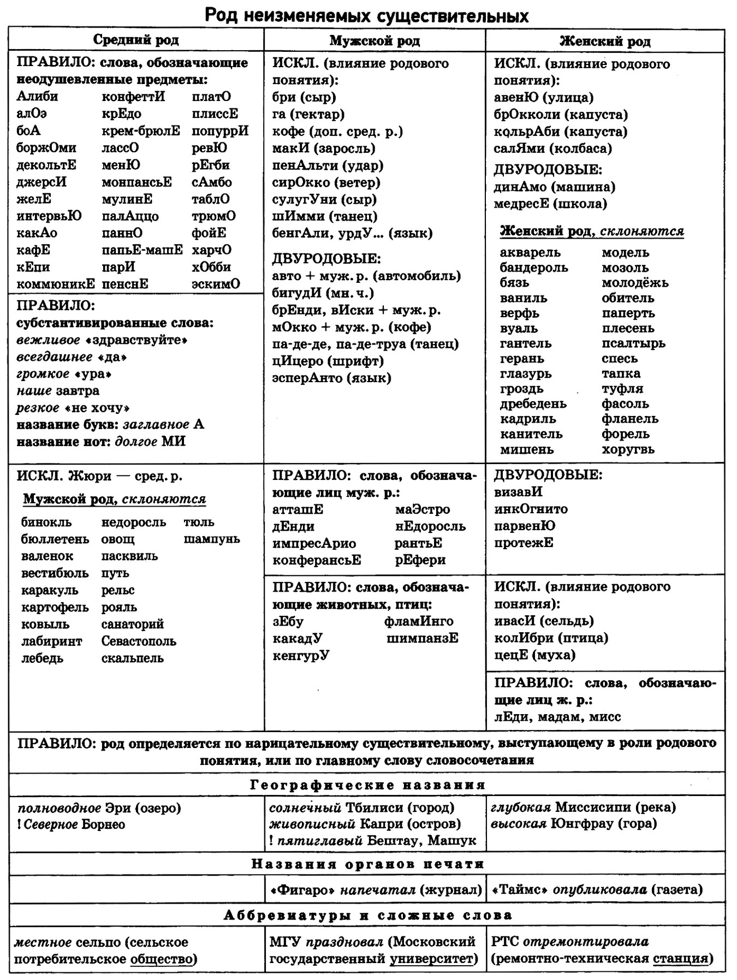
Род сложносокращённых слов определяется по роду главного слова: МГУ (Московский государственный университет) — мужского рода, так как главное слово универ­ситет — мужского рода.
Существительные общего рода — существительные с окончанием -а (-я), обозначающие качества людей (забияка, плакса, неряха, сирота). Они относятся к мужскому роду, если обозначают лиц мужского пола, или к женскому роду, если обозначают лиц женского пола. Например, Миша — круглый сирота; Лена — известная забияка.
С существительными общего рода не следует путать некоторые существительные мужского рода, которые называют лиц по профессии, должности (врач, адвокат, директор, про­фессор, стоматолог и др.) и тоже могут называть как лиц мужского, так и лиц женского пола. Глагол при таком сущест­вительном-подлежащем меняет род в зависимости от значе­ния, но прилагательное при таком существительном употреб­ляется только в мужском роде. Ср.: Операцию делал известный врач Иванов; Операцию делала известный врач Иванова.
6. Число имён существительных
Число — словоизменительная категория имён существительных. Она выражается противопоставлением форм единственного и множественного числа, образуемых соответствующими окончаниями. Эти окончания несут также значения определённого падежа и рода.
Все существительные разделяются на три категории: 1) те, что могут иметь формы как единственного, так и множественного числа; 2) те, что имеют только форму единственного числа; 3) те, что имеют только форму множественного числа.
Только в единственном числе употребляются:
Собирательные существительные (название множества одинаковых лиц, предметов): молодёжь, человечество, лист­ва, сырьё, интеллигенция, крестьянство, студенчество, профессура, детвора, родня, юношество, пролетариат, ельник.
Вещественные (названия веществ): золото, бензин, молоко, пшеница, фарфор, мёд, чай, масло, вода, серебро, железо (Исключения! Специальные термины: сахара (в химии), автомобильные масла, грузинские вина, минеральные воды).
Названия качеств: злоба, доброта, молодость, све­жесть, желтизна, дружба, уважение, печаль, горе, боль, радость, нежность, красота (Внимание! В поэзии возможно употребление этих слов во множественном числе: утоли мои печали, радости жизни, боли в сердце, красоты природы.)
Названия действий, состояний: ходьба, пла­вание, чтение, удивление, восхищение.
Имена собственные: Москва, Волга, Пушкин, Полярная Звезда и другие.
Названия сторон света и месяцев: север, юг, запад, восток, январь, май.
Только во множественном числе употребляются:
- Названия парных и составных предметов: брюки, весы, ворота, ножницы.
- Названия материалов: духи, сливки, чернила, опилки, обои.
- Названия промежутков времени, игр: каникулы, сутки, прятки, шахматы.
- Названия действий и состояний: хлопоты, дебаты, за­морозки.
- Некоторые географические названия: Карпаты, Афины, Анды, Сокольники.

Падеж и склонение имен существительных
1. Падеж имён существительных
Имена существительные изменяются по падежам. Падеж — форма имени существительного, выражающая его синтаксические отношения с другими словами в предложении. Падеж — категория словоизменительная, реализующаяся с помощью окончаний. В русском языке шесть падежей:
именительный (именительный падеж всегда упот­ребляется без предлога, в предложении является подлежащим или сказуемым);
косвенные падежи: родительный, дательный, винительный, творительный, предложный (предложный падеж всегда употребляется с предлогами, остальные косвенные падежи могут употребляться с предлогами или без).
2. Склонение имён существительных
Склонение — это изменение существительных по падежам. Существуют три склонения имён существительных. Распределение по склонениям зависит от рода существительных и их окончания в именительном падеже единственного числа.

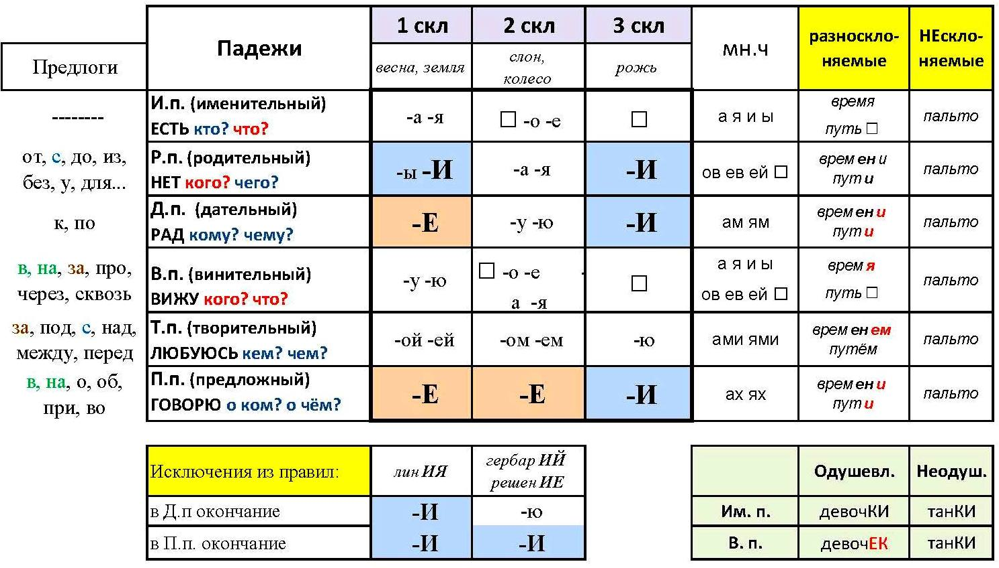
3. Особые окончания существительных на -ий, -ие, -ия
Существительные 1-го склонения на -ия (армия, лекция) и 2-го склонения на -ий и -ие (гений, санаторий, заседание) в предложном падеже имеют окончание -и (о гении, в санато­рии, на заседании, в армии). Существительные на -ия в дательном падеже также окан­чиваются на -и (ср.: подарить Марье, но подарить Марии).
4. Разносклоняемые имена существительные
Десять существительных на -мя (бремя, время, вымя, знамя, имя, пламя, племя, семя, стремя, темя) и существительное путь являются разносклоняемыми. В родительном, дательном и предложном падежах единственного числа они имеют окончание 3-го склонения -и. В других падежах имеют окончания 2-го склонения.
При склонении существительных на -мя к корню прибавляется формообразующий суффикс -ен (-ён): имена — имён, знамени — знамён. Слова семя и стремя в родительном падеже множественного числа имеют суффикс -ян (а не —ен): семян, стремян. Слова бремя, вымя, пламя, темя не имеют множественного числа.
5. Несклоняемые имена существительные
Несклоняемые существительные имеют для всех падежей одну форму, т.е. не склоняются: купил пианино (в.п.), играю на пианино (п.п.). К несклоняемым относятся:
- многие существительные иноязычного происхождения с конечными гласными: радио, метро, табло, такси, рагу, кенгуру, меню, Дюма, Осло, Баку;
- иноязычные фамилии, оканчивающиеся на согласный и обозначающие лиц женского пола: роман Войнич (р.п.); если подобная фамилия обозначает лицо мужского пола, она склоняется по 2-му склонению: роман Ремарка;
- русские и украинские фамилии на -о и -их (-ых): Франко, Черных, Долгих, Живаго’, подобные фамилии не склоняются независимо от пола человека, носящего эту фамилию;
- многие сложносокращенные слова: МГУ, ГАИ, ГЭС.
Существительные на -анин, -янин во мн. ч. утрачивают суффикс -ин: горожанин — горожане.
Особо склоняются существительные: мать, дочь, путь, дитя.

Склонение имен существительных в единственном числе. Таблица
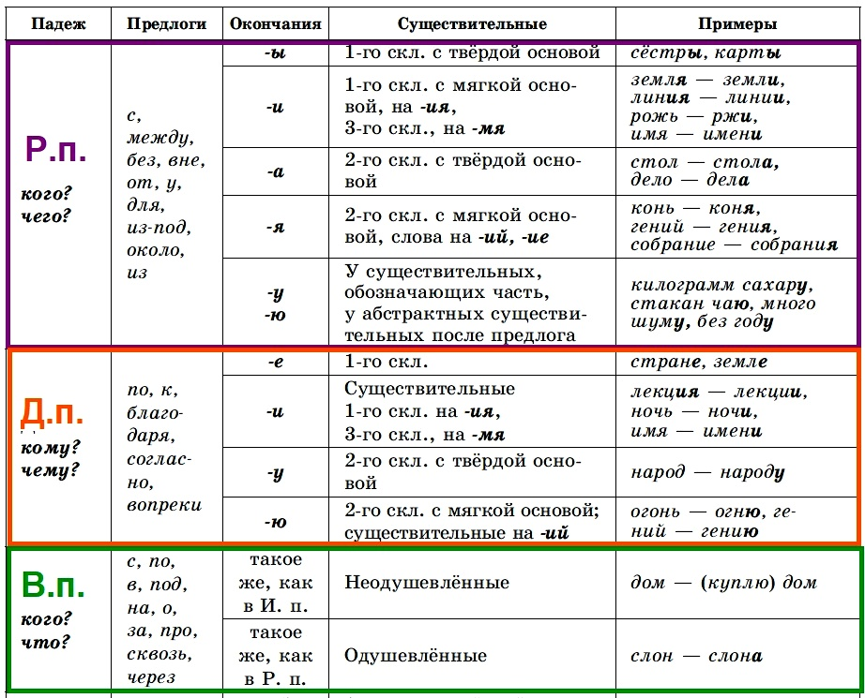

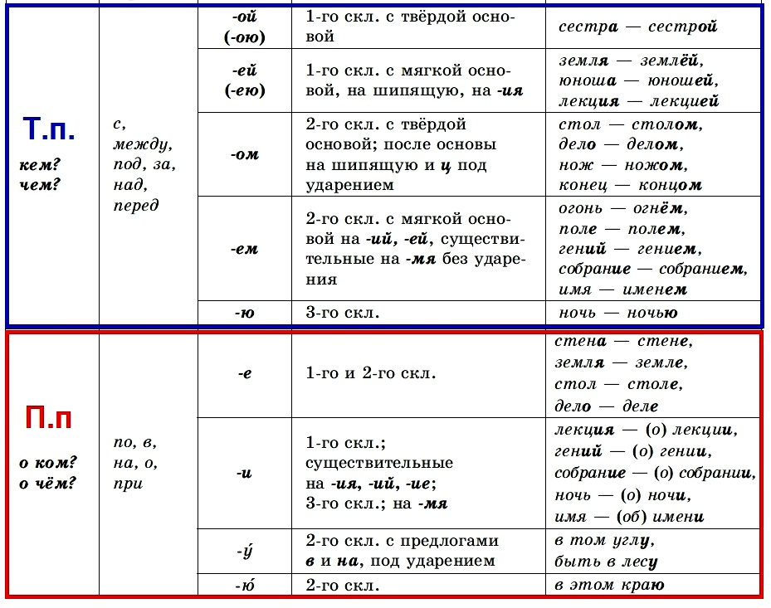

6. Склонение существительных во множественном числе
1. Большинство существительных в именительном падеже множественного числа имеют окончания:
1-е скл. ж. р. аббревиатуры, армии, м. р. мужчины, юноши
2-е скл. м. р. малыши, отцы ср.р. поля, стекла
3-е скл. ж. р. степи, дочери
2. Некоторые существительные мужского рода в именительном падеже множественного числа употребляются с окончаниями -А, -Я. Например: берега, века, города, штемпеля, якоря.
3. Различаются по значению существительные:
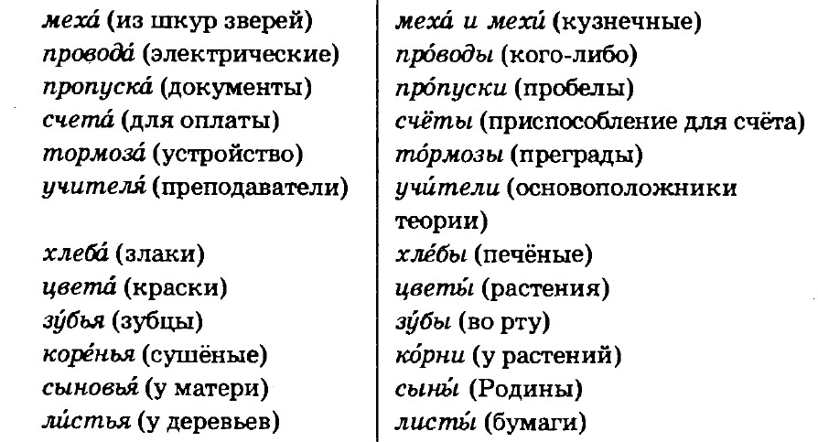
4. В именительном падеже множественного числа возможны двоякие формы окончаний:
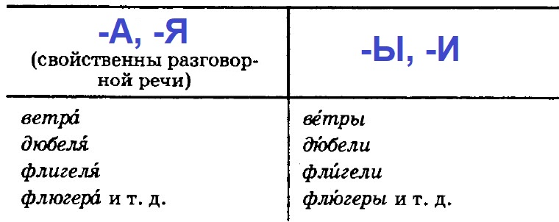

Склонение имен существительных во множественном числе. Таблица
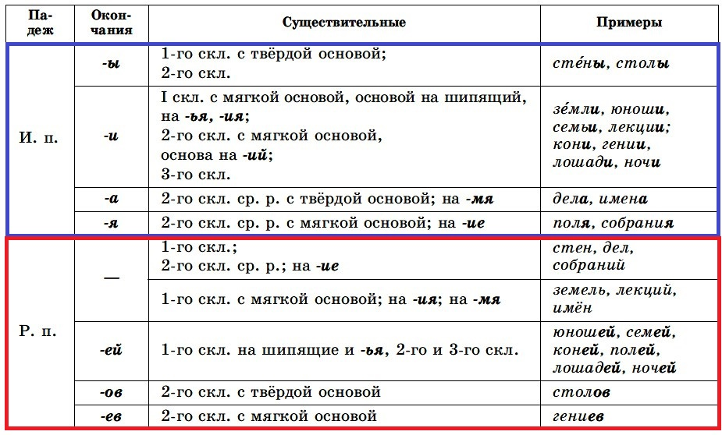
Задание: Перепишите предложения, раскрывая скобки. Обратите внимание на то, что все существительные в скобках должны быть употреблены в форме множественного числа.
1) Мать велела мне купить несколько (простыни).
2) Не нашла в магазинах ни (апельсины), ни (мандарины), ни (баклажаны), зато купила по шесть (килограммы) (яблоки) и (помидоры).
3) В углу стояло несколько (кочерга).
4) Рим пал от нашествия (варвары).
5) Сегодня мне нужно забрать братишку из (ясли).
6) Отец привез из Самарканда несколько (дыни).
7) В далекий поход по северным землям мы взяли две пары резиновых (сапоги), несколько пар шерстяных (чулки) и (носки).
8) Осенью бывает много (свадьба).
9) Иван Андреевич Крылов написал много (басни).
10) На (дно) озёр было обнаружено множество предметов, унесённых наводнением.

